DEMO TUẦN 8 — REACT NATIVE + FIRESTORE TRANSACTIONS

CHECKPOINT 3 — Test một Client

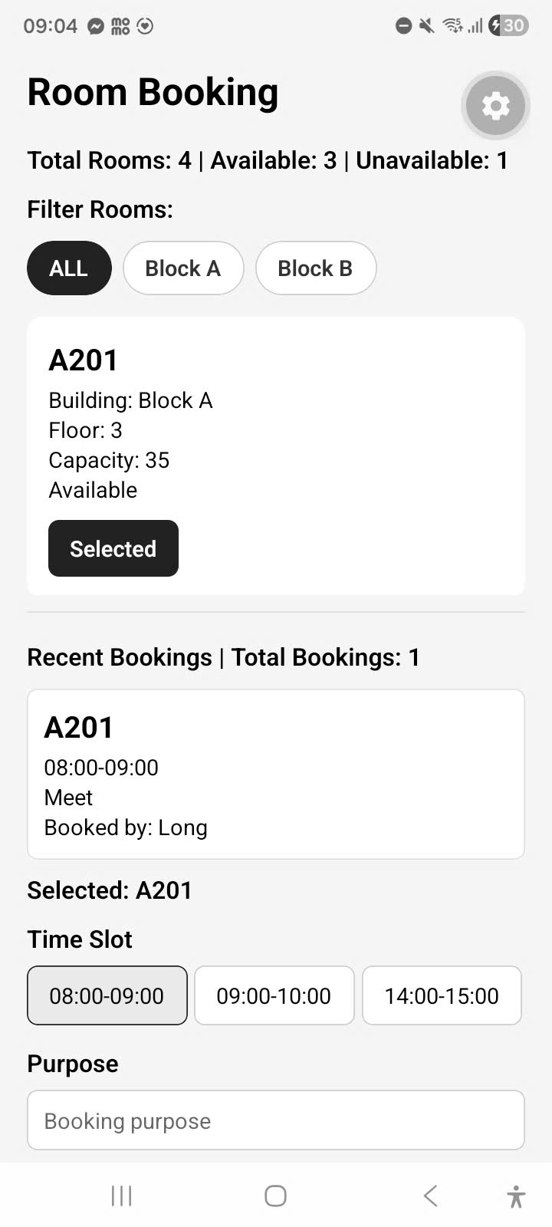

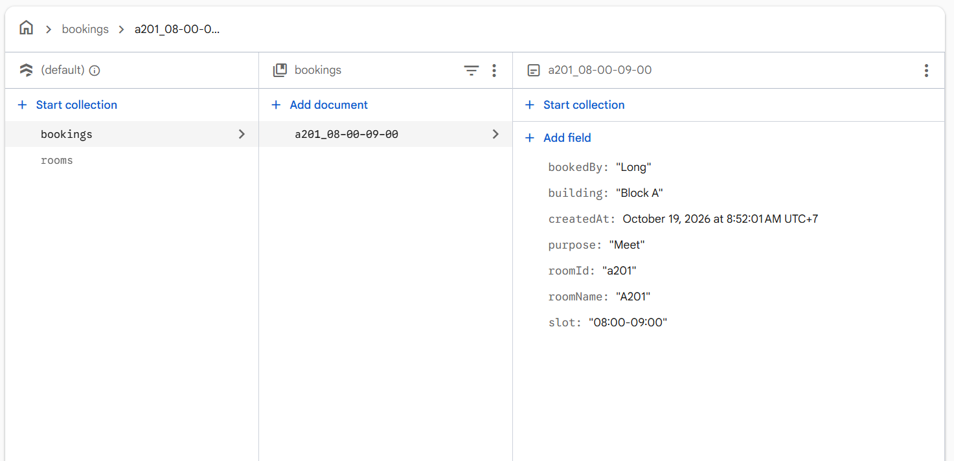

CHECKPOINT 4 — Book lại cùng Slot
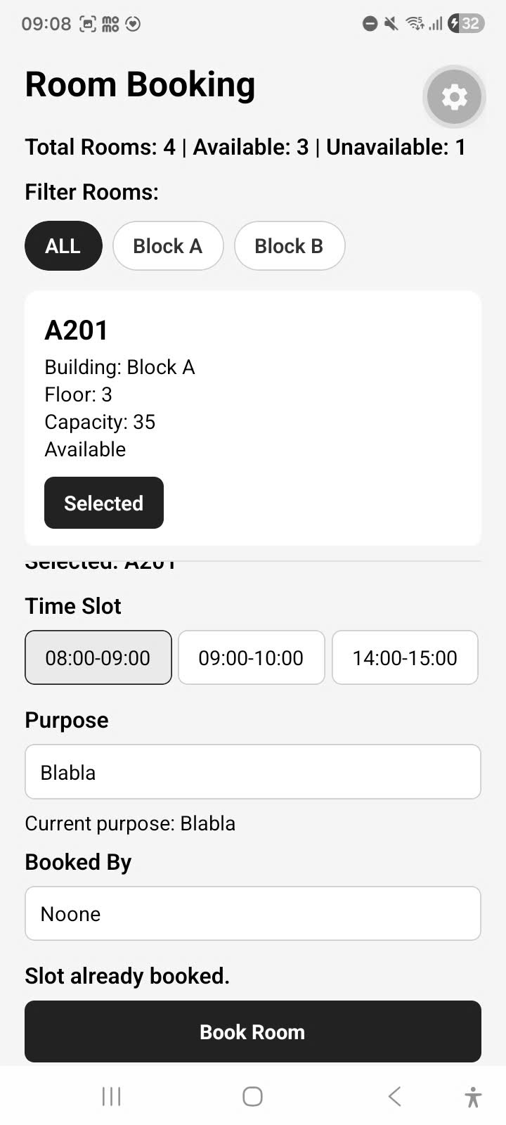

OPTIONAL — isBooking
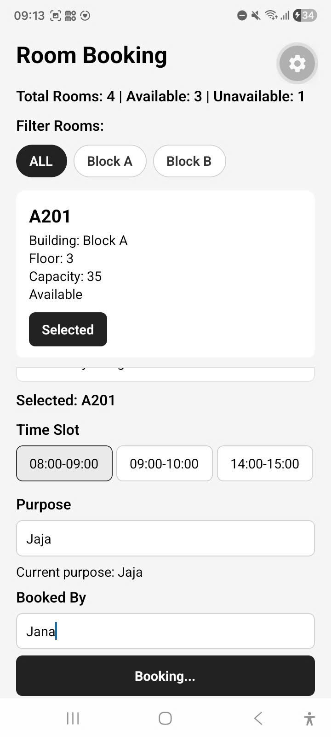

LAB 08 — MODIFY & EXTEND SAFE REAL-TIME ROOM BOOKING

YÊU CẦU 1 — MODIFY: THÊM MỘT TIME SLOT
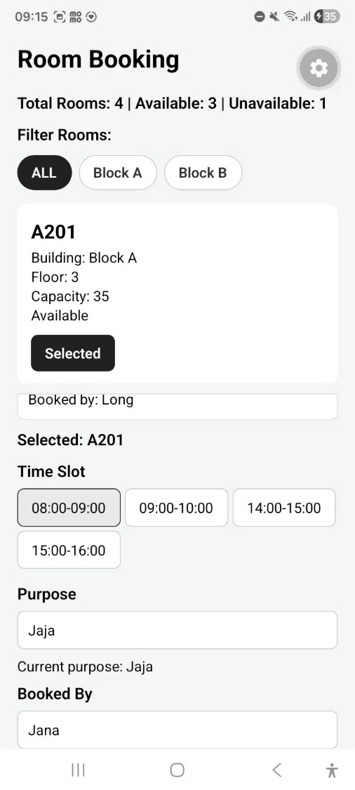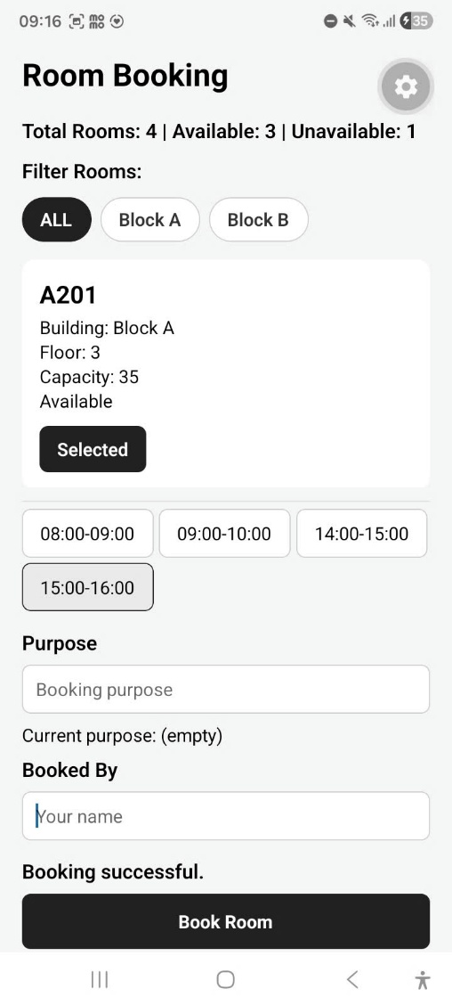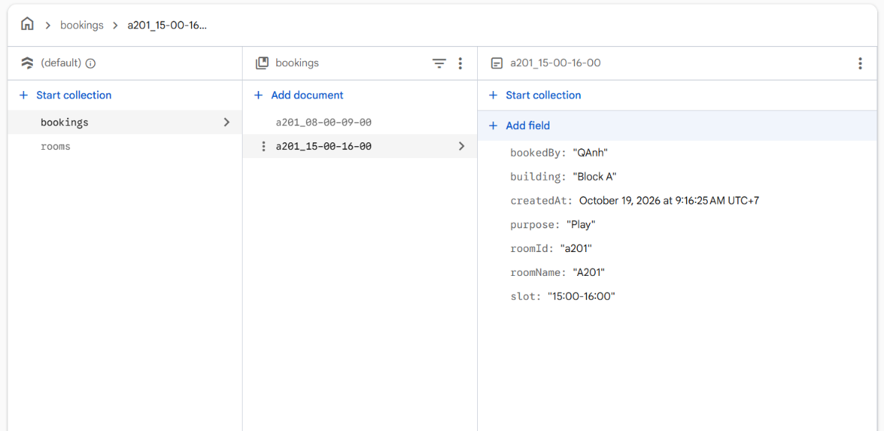

YÊU CẦU 2 — EXTEND: HIỂN THỊ SLOT ĐÃ BOOKED
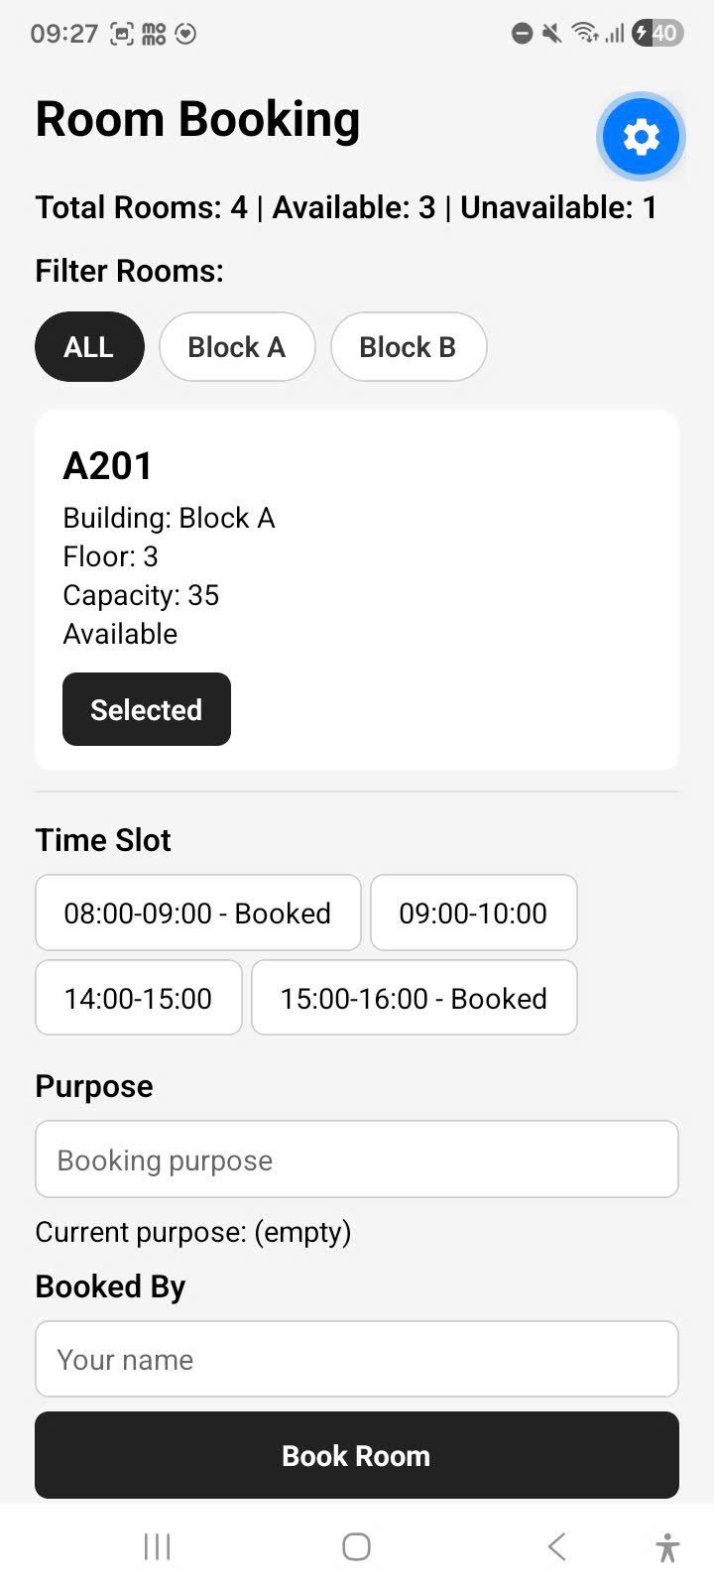

YÊU CẦU 3 — VERIFY: TWO-CLIENT CONCURRENCY TEST
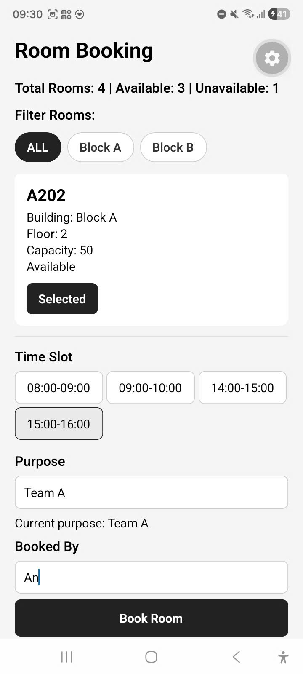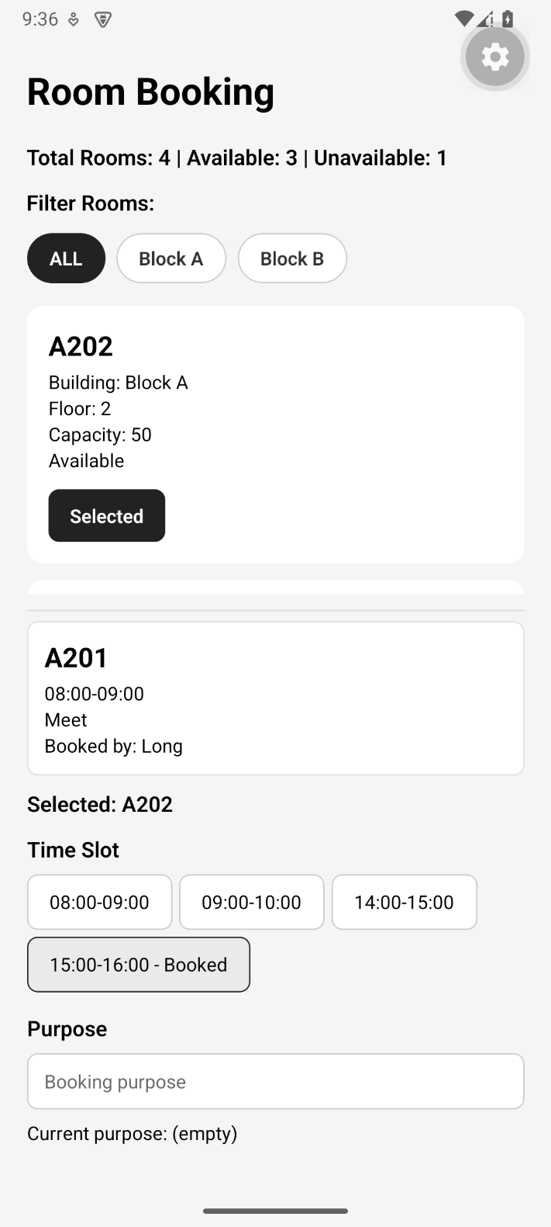
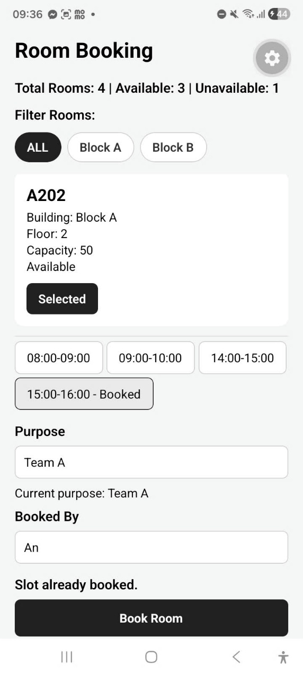
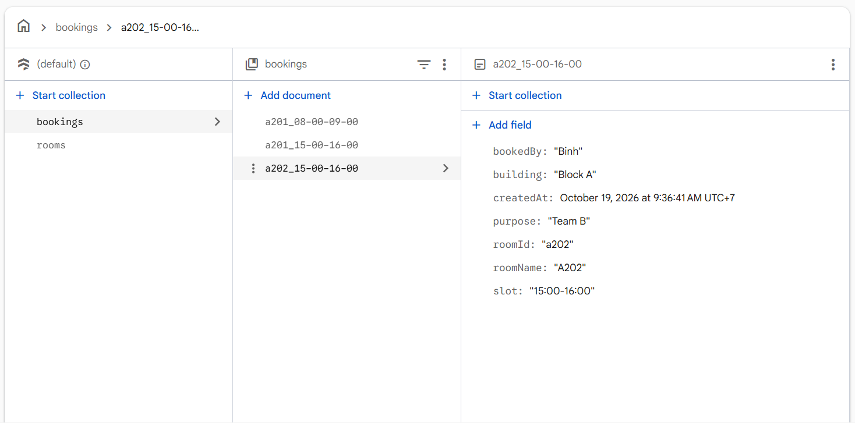

OPTIONAL EXTENSION

Option A — Clear Selection
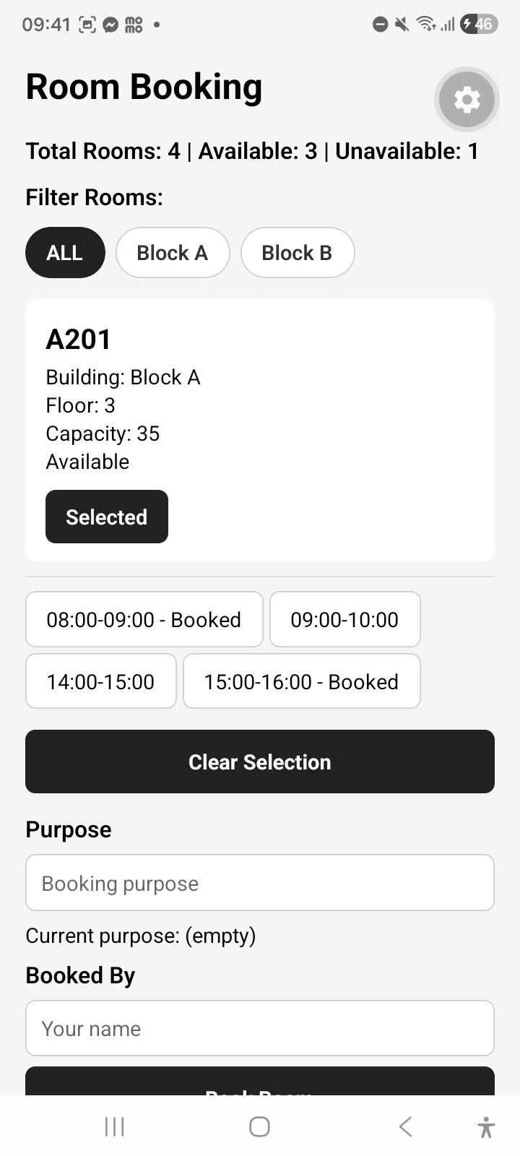

Option B — Booked Slots Counter
